МУНИЦИПАЛЬНОЕ БЮДЖЕТНОЕ ОБРАЗОВАТЕЛЬНОЕ УЧРЕЖДЕНИЕ
СРЕДНЯЯ ОБЩЕОБРАЗОВАТЕЛЬНАЯ ШКОЛА №28
МУНИЦИПАЛЬНОГО ОБРАЗОВАНИЯ ТЕМРЮКСКИЙ РАЙОН

Опыт работы

Сборник упражнений по русскому языку
2 класс. УМК «Школа России»
( к учебнику В.П. Канакиной, В.Г. Горецкого)

Выполнила: учитель начальных классов
Дроздова Ирина Петровна

2021 г.
Содержание.
- Аннотация ____________________________________________________3
- Памятки для обучающихся_______________ ________________________5
- Текст__________________________________________________________9
- Части текста ___________________________________________________ 10
- Предложение___________________________________________________11
- Подлежащее и сказуемое – главные члены предложения ______________13
- Распространённые и нераспространённые предложения _______________14
- Слова, слова, слова…Слово и его значение __________________________15
- Синонимы и антонимы___________________________________________16
- Однокоренные слова_____________________________________________17
- Слог. Ударение. Перенос слова.____________________________________18
- Звуки и буквы___________________________________________________19
- Русский алфавит или Азбука ______________________________________20
- Гласные звуки. Правописание слов с безударным гласным звуком в корне 21
- Согласные звуки. Согласный звук [й'] и буква и краткое _______________24
- Твёрдые и мягкие согласные звуки и буквы для их обозначения _________25
- Мягкий знак (Ь) _________________________________________________ 26
- Правописание буквосочетаний с шипящими звуками __________________26
- Звонкие и глухие согласные звуки __________________________________28
- Разделительный мягкий знак (ь) ____________________________________30
- Части речи. Имя существительное __________________________________31
- Глагол _________________________________________________________34
- Имя прилагательное ______________________________________________36
- Местоимение ___________________________________________________40
- Предлоги _______________________________________________________42
- Используемая литература__________________________________________43

Аннотация
Образование сегодня – это не только передача учащимся определенных знаний, но и сложный процесс совершенствования внутреннего потенциала ученика, развитие его способностей и умений находить более рациональные способы решения учебных задач.
В системе начального обучения русский язык является одним из основных учебных предметов. Решить задачи, которые ставит перед учителем младших классов современная школа, можно только в том случае, если сам учитель обладает глубокими лингвистическими знаниями, развитой языковой интуицией, способен видеть факты в системе, умеет правильно говорить и писать.
Процесс обучения ребёнка длителен и труден. В начале этого длинного пути вырабатывается умение работать с книгой, со справочными материалом, закладывются основы для развития орфографической зоркости. Формирование орфографической грамотности у учащихся начальной школы является одной из главных задач обучения русскому языку. Важность этой задачи обусловлена тем, что орфографическая грамотность выступает составной частью общей языковой культуры человека, она обеспечивает точность выражения мысли и взаимопонимания при письменном общении; письменная форма литературного языка отличается от устной большей сложностью в своей структуре. Большое значение имеет выработка орфографических навыков, основанных на сознательном использовании грамматических знаний, применение орфографических правил, предполагающих активную мыслительную деятельность учащихся.
Цель данного сборника: дать учителям разнообразный материал по выработке твердых навыков грамотного письма.
Сборник упражнений по русскому языку предназначен для учеников 2 класса по УМК В.П. Канакиной, В.Г. Горецкого «Школа России».
Упражнения могут включаться в различные этапы уроков: на этапе изучения нового материала, на этапе закрепления новых знаний. Пособие можно использовать для коллективной и индивидуальной работы в классе на уроках русского языка.
Сборник будет полезен при работе над закреплением пройденного материала при подготовке домашних заданий к урокам русского языка.
Выполняя практические задания, учащиеся работают с различными упражнениями; учатся находить связь между словами; подбирать слова подходящие по смыслу; восстанавливать рассказы; озаглавливать тексты; составлять из слов предложения; подбирать антонимы и синонимы; определять границы предложения; расставлять слова в нужном порядке. Задания направлены на определение глубины знаний учащихся по предмету, умение использовать свои знания на практике, развитие письменной речи, орфографической зоркости, пробуждения интереса к предмету путем использования посильных задач, учебных программных средств, позволяющих ученику работать в соответствии с его индивидуальными способностями; помогают ликвидировать пробелы в знаниях и умениях.
В сборнике собраны 196 упражнений. Задания разбиты по темам, соответствуют изучению тем по учебнику «Русский язык. 2 класс» В.П. Канакиной, В.Г. Горецкого. Пособие ориентировано на работу в течение всего учебного года и предназначено для использования на уроках русского языка учителями начальных классов.

Памятки для обучающихся
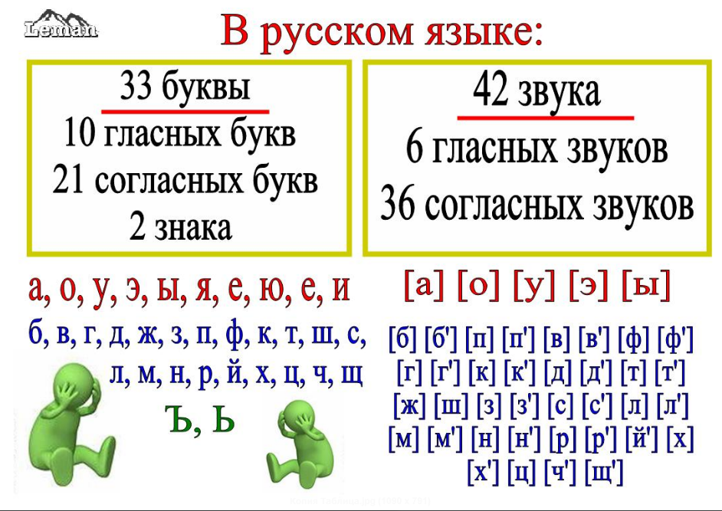

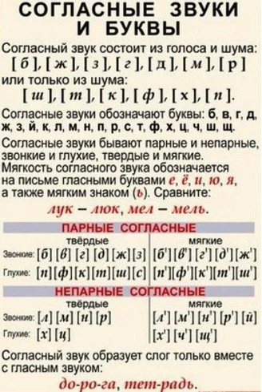
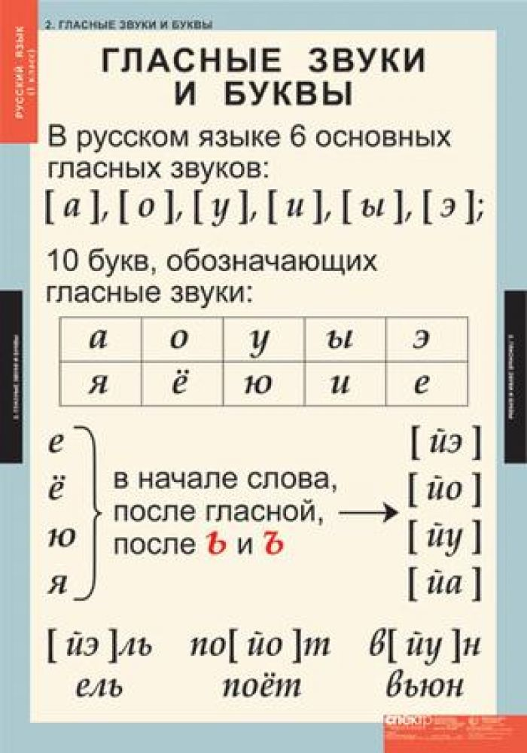
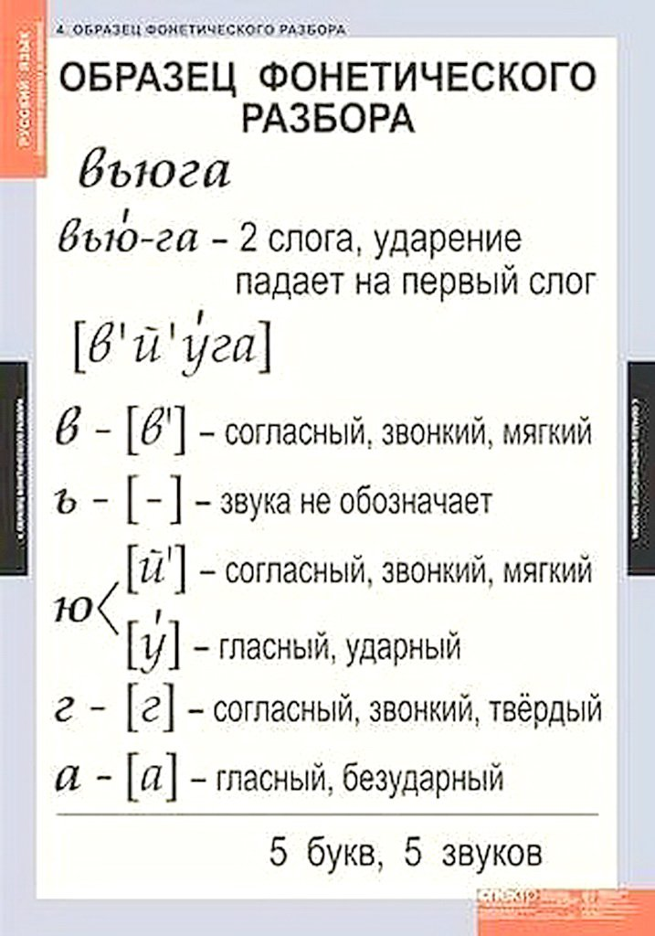

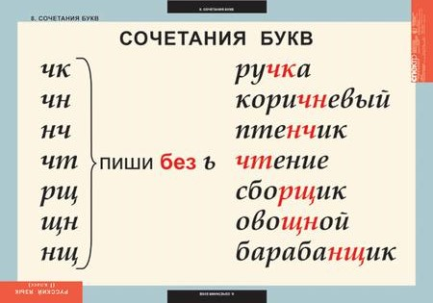
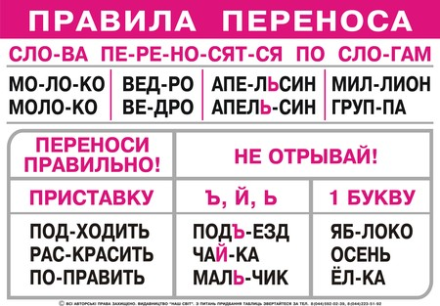
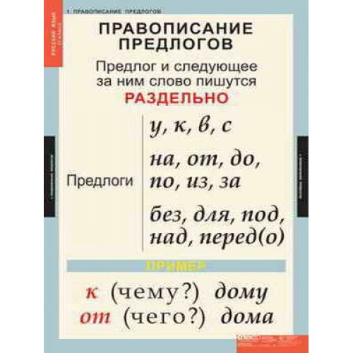
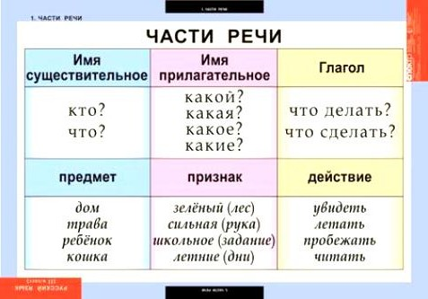
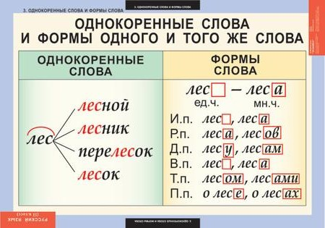
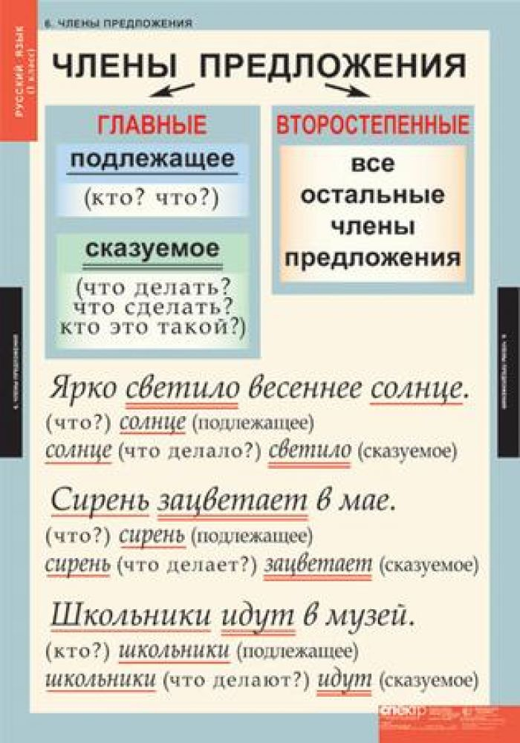

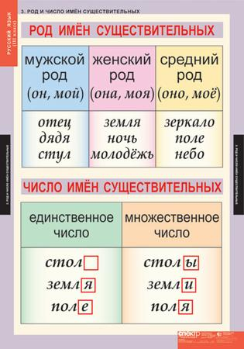
Текст
- Прочитайте. Запишите предложения в таком порядке, чтобы получился текст.
Муравей нашёл зерно. Муравей позвал товарищей. Оно было тяжёлое. Дружно тащат муравьи зерно домой.
Определи главную мысль текста. Подчеркни предложение, в котором выражена главная мысль.

- Прочитайте. Запишите предложения в таком порядке, чтобы получился текст. Озаглавьте текст и запишите заголовок перед текстом.
Ну и ворона! Схватила его и полетела к луже. Нашла ворона сухарь. Стала она макать сухарь в воду и клевать.

- Прочитайте. Запишите предложения в таком порядке, чтобы получился текст.
Собрались подружки в лес – по грибы да по ягоды. Была у них внучка Машенька. Пришли звать Машеньку. Жили-были дедушка да бабушка.

- Прочитайте. Какая запись является текстом? Спишите текст.
В хвойном лесу поспела черника. Сентябрь – первый месяц осени.
В июле поспевает черника. Она растёт в хвойных лесах. Ягоды черники чёрные.

- Прочитайте. Найдите лишнее предложение. Запишите текст.
Зайчик
Голодно зайке зимой. Скачет он по лесной опушке да грызёт кору осины. Рябчики ночуют под снегом. Горькая кора, а зайке нравится.

- Прочитайте. Выбери предложения на тему «Красная шапочка», расположите их так, чтобы получился текст. Спишите текст.
В деревне жила девочка. У Вари был чиж. Мать сшила ей красную шапочку, и девочка всегда носила её. Шли по дороге старик и девочка. Народ стал звать девочку Красная шапочка.

- Составьте из перепутанных строчек две песенки: о тучах и о дождике. Напишите одну песенку.
Тучи, тучи,
Дождик, дождик, посильней,
Набегайте в кучу!
Солнышко заволоките,
Будет травка зеленей,
Вырастут цветочки –
Дождём землю промочите!
На кругленьком лужочке!

- Прочитайте. Составьте из слов каждой строчки предложения так, чтобы получился текст. Придумайте к нему заголовок. Запишите текст и заголовок.
В, ребята, ежа, лесу, нашли;
Ёж, страху, свернулся, со, шариком;
Острые, торчат, только, иголки.

- Прочитайте. Напишите предложения в таком порядке, чтобы получился текст. Дайте название рассказу.
Ласточка позвала других ласточек и выгнала стрижа.
Влетел в гнездо стриж и сел.
Ласточка строила гнездо.
(Л.Н.Толстой)
Части текста
- Прочитайте. Найдите в тексте начало, основную часть, концовку. Запишите каждую часть с красной строки.
Шла лиса по лесу. Вдруг лиса почуяла запах мяса. Побежала она на запах. А капкан цап лису за лапу!

- Прочитайте части текста и вопросы.
Снегири.
Свист снегирей похож на звук флейты. Такой же нежный.
Чуть раньше первого снега прилетают снегири. Поэтому их и называют снегирями.
Снегири очень любят семена ясеня. Его семена всю зиму висят на дереве.
(Б. Павлов)
1) Почему снегирей так называют?
2) Что любят снегири?
3) На что похож свист снегирей?
Запишите заголовок и спишите текст, располагая части в том порядке, в котором расположены вопросы. Каждую часть пишите с красной строки.

- Прочитайте. Найдите в тексте начало, основную часть, концовку. Запишите каждую часть с красной строки. Озаглавьте текст и запишите заголовок перед текстом.
В ветвях берёзы гнездо. Там жил дрозд. Кот Васька полез к гнезду. Дрозд заметил кота и клюнул его в лоб. Васька испугался, прыгнул с дерева и убежал в сад.
- Спишите текст. Поставьте ударение в словах первой и заключительной частей текста.

Помог птичке
Петя гулял по парку. Там было много птичьих гнёзд.
В гнезде у ласточки жили птенчики. Один птенчик упал на землю. Мать кружилась и пищала. Петя поднял птенца и посадил в гнездо.
Живи долго, птичка!

- Расположите части текста так, чтобы получился связный рассказ. Запишите полученный рассказ.
Птичья столовая
Я и мой друг Шура очень любим птиц. Зимой птицы голодают. Их жалко.
Мы сделали кормушки и насыпали туда семян. Птицы подлетают и охотно клюют.
Около нашего дома много деревьев. На них часто садятся птицы. Они ищут там пищу.
Мы решили сделать для птиц кормушки.
(По В. Бианки)

Предложение
- Прочитайте. Сколько здесь предложений? Запишите их правильно. Не забывайте о том, что первое слово в предложении пишется с заглавной буквы.

Пришёлсентябрьнаступилаосеньпокраснелиягодырябиныпоспеваетклюква
желтеетлиства.

- Прочитайте. Запишите диалог, поставьте знак препинания после каждого предложения.

- Солнце, солнце, ты откуда_
- Я из зорьки золотой_
- Дождик, дождик, ты откуда_
- Я из тучки грозовой_
(О. Высотская)
- Прочитайте перепутанные предложения из стихотворения Г. Чичинадзе «Слон». Запишите правильно.
На свои большие ноги
Он сапог найти не мог!
Слон шагает по дороге.
Отчего он босоног?

- Поставьте знаки препинания в конце каждого предложения.
Сегодня мы с папой строили будку для Барбоса
Какая же хорошая получилась будка
А у вас есть собака

- Прочитайте. Определите, сколько здесь предложений. Спишите, правильно обозначая начало и конец предложений.
Заяц жил на острове по ночам он грыз кору осины днём зайка прятался в кустах.
Подчеркните предложение, которое будет ответом на вопрос: «Что делал заяц днём?»

- Прочитайте. Составьте ответы на вопросы так, чтобы получился текст. Запишите составленный текст. Перед текстом запишите заголовок.
Где лежало кольцо? ( На, столе, у, окна, открытого.)
Кто заглянул в окно? ( Галка.)
Что она сделала? (Схватила, и, кольцо, улетела, быстро.)

- Прочитайте. Составьте и запишите ответы на вопросы, используя данные слова.
Где жил ёжик? ( под, ёжик, ёлкой, жил)
Что грызёт пёс Шарик? ( грызёт, пёс, кость, Шарик)
Кто жуёт сено? ( наша, сено, жуёт, Бурёнка)

- Прочитайте. Определите количество предложений. Напишите, обозначая начало и конец предложений. Подберите название к тексту.
Осенью в лесу много грибов у тропинки под дубом вырос боровик в частом ельнике спрятались грузди на полянке появились рыжики.

- Прочитайте. Определите количество предложений. Напишите, обозначая начало и конец предложений. Подберите название к тексту.
Пролетело лето наступило первое сентября подружки пришли в школу их с улыбкой встречает учительница.

- Составьте из слов каждой строчки предложение. Расположите предложения так, чтобы получился рассказ. Придумайте заголовок. Запишите.
Других, ласточка, ласточек, позвала.
Гнездо, ласточка, строила.
В, влетел, гнездо, и, сел, стриж.
Улетел, стриж.

- Прочитайте. Определите, сколько здесь предложений. Спишите, правильно обозначая начало и конец предложений.
Пришла поздняя осень уныло моросит дождь дуют сильные ветры листья с деревьев опали птицы улетели в тёплые края в садах всё ещё цветут астры.

- Прочитайте. Определите количество предложений. Запишите, обозначая начало и конец предложений.
Белка переменила шубку на зиму лисичка искала на полях мышиные норки хорь забрался под старый пень ёж зарылся в сухой листве крот глубоко ушёл в землю.

- Прочитайте. Определите начало и конец каждого предложения. Придумайте заголовок. Спишите, обозначая границы предложения.
Пришла зима река скована льдом поля и луга покрыты белым ковром в лесу тишина стучит только дятел по стволу он ищет корм под корой вот белка она несёт из своей кладовой сухие грибы.

Подлежащее и сказуемое – главные члены предложения
- Прочитайте. Впишите в предложения пропущенные подлежащие.
__________________ чирикают. ________________ каркают. ________________ стрекочут. _______________ лают.

- Прочитайте. Впишите в предложения пропущенные подлежащие.
Сверкнула _____________. Прокатился _____________ . Приближалась ________.
Полил _________.

- Прочитайте. Впишите в предложения пропущенные подлежащие.
Закончился _____________. Рассеялись _____________ . Выглянуло ________.
Запели _________.

- Прочитайте. Запишите предложения, вставив пропущенные сказуемые. Подчеркните в предложениях главные члены.

Мальчики __________________ в футбол. Девочки ______________ сказки. Кот _________________ на ковре.

- Прочитайте. Запишите предложения, вставив пропущенные сказуемые. Подчеркните в предложениях главные члены.
Лягушки _____________ в пруду. Медведь _____________ в берлоге. Воробьи весело ___________. Самолёт ___________ над городом. Пчёлы ___________ .
Вороны __________.

- Прочитайте. Впишите в предложения пропущенные слова. Подчеркните в предложениях главные члены.
_______________ прошёл. Трава ____________ . В небе радуга _____________ .

Слова для справок: Блестит, дождь, горит.

- Прочитайте. Дополните предложения второстепенными членами.
Росла ёлочка. Льёт дождь. Светит солнце. Девочки рисуют. Прилетели дрозды. Гусь зашипел.

- Спишите текст. Подчеркните в третьем и седьмом предложениях главные члены.
Бельчата
Наступила весна. Денис и Олег гуляли в лесу. На ели мальчики увидели дупло. Кто там живёт? Олег залез на дерево. В дупле сидели маленькие бельчата. Бельчата ждали мать. Олег слез с дерева. Мальчики не стали трогать малышей.

- Спишите текст. Подчеркните в первом и пятом предложениях главные члены.
На даче
Стояли тёплые деньки. Наша дача была у моря. Дул морской ветерок. Утром мы пошли в сад. Там цвели красные маки. Рядом росли душистые розы. В цветах блестели капельки росы. На ягодных кустах зрели сочные плоды. У крыльца спал кот Мурзик.

Распространённые и нераспространённые предложения

- Прочитайте. Дополните предложения второстепенными членами.
Росла ёлочка. Льёт дождь. Светит солнце. Девочки рисуют. Прилетели дрозды. Гусь зашипел.

- Прочитайте. Составьте по вопросам предложения из данных слов. Запишите составленные предложения.
Над, летали, чайки, белые, водой.
- Кто? Что делали?
- Где? Что делали? Кто?
- Где? Что делали? Какие? Кто?
Подчеркните нераспространённое предложение. В других предложениях подчеркните грамматическую основу.
- Прочитайте. Составьте из слов каждой строчки сначала нераспространённое предложение, затем распространённое.
Ребята, осенний, в, пришли, парк.
Дрозды, ягоды, клюют, рябины.
Девочки, в, букет, осенние, листья, собрали.

- Прочитайте. Выпишите из текста только нераспространённые предложения.
Была жара. Поле и лес ждали дождя. Подул ветер. Надвинулась туча. Грохнул гром. Засверкала молния. Застучали крупные капли дождя.

Слова, слова, слова…
Слово и его значение

- Прочитайте. Определите слова по лексическому значению.
- ________________ - небольшие сочные плоды кустарников и трав. 2) ___________- птица с чёрным или серым оперением. 3) ____________ - движение воздуха в горизонтальном направлении. 4) _______________ - лиственное дерево с белой корой. 5) ______________ - первый месяц осени. 6) ______________ - крупное домашнее животное, которое даёт молоко.
Запишите пропущенные слова. Подчеркните в этих словах буквы, написание которых надо запомнить.
- Прочитайте. Спишите, вставив пропущенное слово, выбрав его из слов для справок.
Письма, телеграммы и газеты
Он разносит в срок по адресам.
Новости со всех концов планеты
______________ всегда доставит вам.
(О. Повещенко)
Слова для справок: библиотекарь, почтальон.
Какие слова помогли тебе определить профессию человека? Подчеркни эти слова.

- Прочитайте. Запишите слова в три группы в зависимости от их лексического значения.
Лопата, молоко, пальто, топор, кисель, ножницы, платье, компот, брюки, молоток, какао, костюм.

- Прочитайте. Вставьте пропущенные слова из слов для справок. Запишите.
____________ - это трава; __________ - это куст;
____________ - это ягода; __________ - это овощ;
____________ - это фрукт; __________ - это дерево;
____________ - это время года;
____________ - это время суток;
____________ - это месяц года.
Слова для справок: день, клюква, сирень, осень, яблоко, мята, сосна, картофель, март.

- Прочитайте. Дополните каждую группу слов другими словами.
Деревья: берёза, __________, __________ .
Кусты: смородина, __________, __________ .
Травы: щавель, __________, __________ .
Составьте предложение с любым словом. Запишите.

Синонимы и антонимы

- Прочитайте. Составьте пары слов, близких по значению.
Запишите синонимы по образцу: мороз – холод.
Родина, дети, прощай, Отечество, ребята, узор, рисунок, до свидания, дорога, скоро, работа, путь, быстро, ураган, ветер, труд.

- Прочитайте. Составьте пары слов, близких по значению.
Запишите синонимы по образцу: мороз – холод.
Огонь, озорник, блестеть, печаль, шалун, мороз, золотой, пламя, квакушка, холод, сверкать, лягушка, жёлтый, грусть.

- Пользуясь словарями учебника, подберите к каждому слову и запишите синоним или антоним.
Синонимы: быстро - _________, дорога - _________, друг - _________, прощай - _________, рисунок - _________, спасибо - _________.
Антонимы: быстро - _________, плохо - _________, здравствуйте - ________.

- Спишите текст, заменяя подчёркнутые слова антонимами.
Вечером я с товарищем пошёл к поезду. До станции было далеко. Дул холодный ветер. Нам было грустно. Пришли мы к станции, а поезд отходит. Как плохо, что мы опоздали!

- Прочитайте. Впишите в предложения подходящие по смыслу слова из слов для справок.
Бабушка _________ очки и стала читать книгу. Таня _________ сестру и они пошли на улицу. Весной лес _________ птичьими голосами. Мышка мгновенно _________ в норку.

Слова для справок: одела, надела; гудит, звенит, шумит, гремит; побежала, юркнула.

- Прочитайте. Впишите в предложения пропущенные слова. Найдите и подчеркните в предложениях синонимы.
________________ роет себе глубокую нору. Широкими лапами ___________ быстро копает землю. Ночью ____________ выходит на охоту.
Слова для справок: зверёк, он , барсук.

Однокоренные слова

- Прочитайте. Найдите однокоренные слова.
Запишите слова по образцу: пыль – пылинка.. Выделите в них корень.
Письмо, школа, перо, сахарница, пыль, школьник, писатель, пылинка, сахар, перина.
- Прочитайте. Составьте из слов каждой строчки предложение. Запишите так, как записывают текст. Найдите в предложениях однокоренные слова, выделите в них корень.
Таня, шли, Алёнка, и, лес, через.
Полянке, на, ореховый, им, встретился, куст.
Рвать, орехи, стали, девочки.

- Прочитайте. Выделите группы однокоренных слов и запиши каждую группу с новой строки. Выделите корень в однокоренных словах.
Сахар, слон, зима, слониха, сахарница, зимний, сахарок, слонёнок, зимушка, слоник, зимовать.

- Прочитайте. Найдите в каждой группе однокоренные слова, запиши их. Выделите корень в однокоренных словах.
Лист, листочек, листва, лиса.
Грустный, печальный, грустить, грусть.
Вода, водитель, водичка, водянистый.

- Запишите от каких слов образовались указанные слова. Выделите корень в однокоренных словах.
Грибник - ______________, тракторист - _____________, субботник - _____________, кормушка - _____________, моряк - _____________, больница - _____________, росинка- _____________, рядок - _____________.

- Прочитайте. Определите начало и конец каждого предложения. Спишите, обозначая границы предложения. Выделите корень в однокоренных словах.
Поле гречихи похоже на ковёр цветов на цветы гречихи слетаются пчёлы гречишный мёд очень хорош из зерна гречихи получают гречневую крупу эта крупа вкусная и полезная.

- Прочитайте. Найдите в каждой группе однокоренные слова, запиши их. Выделите корень в однокоренных словах.
Гусь, гусиный, густой, гусыня.
Слеза, прослезился, слезинка, слезла.
Лев, левша, левый, налево.
Луг, луговой, лужайка, лужа, лужок.

- Выпишите однокоренные слова. Выделите корень.
Лес, зимушка, вода, садовый, лесник, зимний, водичка, садовник, лесной, зимовать, водник, пересадить, лесовичок, зимовье, подводный, посадка.

- Допишите к данным словам однокоренные слова по образцу. Выделите корень в однокоренных словах.
Мыло – мыльница, суп - _____________, сахар - _____________, хлеб - _____________, гусь - _____________, лиса - _____________, тигр - _____________.

Слог. Ударение. Перенос слова.

- Прочитайте ряды ударных и безударных слогов.
свё | вель | кан | фёр | вер | ляр | нить
сто | зво | ба | ста | шо | ща | кла

Составьте из слогов двусложные слова. Запишите их. Поставьте, где нужно знак ударения.

- Измените форму каждого слова так, чтобы ударный слог стал безударным. Запишите.
Зе'мли – земля', ко'льца - _________, стра'ны - __________, слёзы - ___________,
ре'ки - ________, зме'и - __________, пи'сьма - __________, со'сны - ___________.

- Прочитайте. Спишите. Обозначьте ударение. Проверьте себя по орфоэпическому словарю.
Алфавит, верба, банты, торты, гербы, стаканы, краны, простыня, клеить, портфель, договор, столяр.

- Прочитайте. Найдите загадку. Отгадайте её. Из других строк составьте скороговорку. Спишите загадку и скороговорку. В выделенных словах обозначьте ударение.
Приучить сороку одна моро'ка,
Сорок одёжек, а все без застёжек.
А сорок сорок – сорок моро'к.

- Прочитайте. Вставьте в словарные слова пропущенные слоги. Проверьте написание слов по орфографическому словарю. Обозначьте в словах ударение.
__пуста, из__ните, __суда, __ревня, са__, за__, __сунок, __рога, ве__, __тябрь, ро__на, __сква.

- Прочитайте. Запишите слова, вставляя пропущенные буквы.
Зм_я, т_традь, п_тух, ч_йник, ш_шка, м_роз, яг_да, учит_ль, осен_, ябл_ко, вет_р, за_ц, з_вод, п_суда, пр_щай, ж_знь.
Раздели слова на слоги. Подчеркни слова, которые нельзя разделить для переноса.

- Прочитайте. Запишите слова, разделяя их горизонтальной чертой для переноса (-), где это возможно.
Аллея, стройка, мальчик, учитель, майка, колья, дождик, змея, яйцо, статуя, абрикос, моржи, заяц, рояль, страус.

- Прочитайте стихотворение. Спишите. В выделенных словах обозначьте ударение.
Кумушки
Серая ворона чёрного ворона
Утром ругала, присев на сучок.
Новость о том разнесли во все стороны
Сплетницы-кумушки – сорок сорок.
(Я.Козловский)

Звуки и буквы

- Прочитайте. Запишите слова. Определите количество слогов, букв и звуков.
Якорь - ___сл., ____ б., ____зв., океан -___сл., ____ б., ____зв., метель - ___сл., ____ б., ____зв. Юля - ___сл., ____ б., ____зв., вьюга - ___сл., ____ б.,____зв., карась - ___сл., ____ б., ____зв., уроки - ___сл., ____ б.,____зв., яма - ___сл., ____ б.,____зв., - линия - ___сл., ____ б.,____зв., ель - ___сл., ____ б.,____зв., арбуз - ___сл., ____ б.,____зв.

- Запишите слова. В скобках напишите букву, которой обозначен звук на конце
этих слов:
Гриб[ ] , улов[ ] , шаг [ ] , сад[ ] , мороз[ ] , нож[ ] ,холод [ ] ,грязь [ ] , берег[], алмаз [ ], хлеб [ ], гараж [ ], зуб [ ], стриж [ ].

- Спишите текст. Выпишите из четвёртого предложения слово, в котором букв меньше, чем звуков. Запишите транскрипцию.
Осенью
Белки надели дымчатые шубки. Лисички рыщут по мрачным полям. Они ищут мышиные норы под кочками. Ёжик свернулся клубочком и уснул. Кунички по ёлочкам скачут. У них дом готовый и прочный. Это дупло. Крот зарылся глубоко в землю.
(По И. Соколову-Микитову)

- Спишите, вставив в предложения пропущенные слова.
Вот бутон,
А вот – батон.
Вот – бидон,
А вот – питон.
Ну, а вот бетон.
В печке выпечен __________,
А в петлицу вдет ___________.
По траве ползёт ____________,
Молоко течёт в _____________,
А на стройке есть ______________ .
( Н. Матвеева)
Русский алфавит или Азбука

- Прочитайте. Определите, какое слово в каждой группе слов лишнее? Запишите группы слов (без лишнего слова) в алфавитном порядке.
Иваново, Михалков, Бианки, Пришвин.
Москва, Краснодар, Волга, Кострома.
Мальвина, Буратино, Незнайка, Пьеро.

- Запишите слова в алфавитном порядке, вставив пропущенные буквы.
До св_дан_я, д_рога, н_ябрь, _ктябрь, б_рёза, пр_щай, _сина, сах_р, с_нтябрь, п_суда, ябл_ня, ябл_ко, р_сунок, в_тер.

- Прочитайте. Расшифруйте сочетания слов. Запишите. Подчеркните заглавные буквы в словах.
РЫБАКИВАНПЕТРОВИЧ, УЧЕНИКПЕТЯИВАНОВ, ПЛАНЕТАМАРС, ГОРОДМОСКВА, РЕКАВОЛГА, КОЗАМИЛКА, СОБАКАЖУЧКА.

- Спишите текст. Выпишите из текста клички животных в алфавитном порядке. Поставьте ударение в словах шестого предложения.
Гаврюша
Корова Мурка родила телёнка. Друзья задумались, как можно назвать бычка. Шарик хотел назвать Бобиком. Кот Матроскин захохотал. Быку не собачья кличка нужна, а серьёзное имя.
Дядя Фёдор придумал имя Гаврюша. Шарику и Матроскину понравилось. Хорошее имя. Родное. Так телёнок стал Гаврюшей.
(По Э. Успенскому)

- Расположите предложения так, чтобы получился связный текст. Запишите. Придумайте несколько кличек котёнку. Запишите их в алфавитном порядке.
- Он был маленький и мокрый.
- Вдруг она увидела маленького котёнка.
- Котёнок поел и громко замурлыкал.
- Мама его покормила.
- Вечером после дождя Наташа вышла во двор.
- Девочка принесла котёнка домой.

Гласные звуки. Правописание слов с безударным гласным звуком в корне

- Спишите, вставляя пропущенную букву. Обозначьте в каждом слове ударение. Подчеркните в каждой паре слов проверочное слово.
Р_ка – р_чка, м_ря – м_ре, д_ждь – д_жди, стр_жи – стр_ж, б_рег – б_рега, п_сьмо – п_сьма, гр_ч – гр_чи, н_жик – н_жи.

- Прочитайте. Обозначьте в словах ударение. Подберите к каждому слову проверочное слово. Вставьте пропущенные буквы. Запишите по образцу.
Щёки - щека', ________ - з_рно, ________ - с_стра, ________ - зв_зда, ________ - м_чи, ________ - л_сты, ________ - шк_фы, ________ - хл_ба.

- Прочитайте. Обозначьте в словах ударение. Подберите к каждому слову проверочное слово. Вставьте пропущенные буквы. Запишите по образцу.
Ветвь - ветви'стый, ________ - гл_зной, ________ - л_дяной, ________ - х_лодный, ________ - в_черний, ________ - кр_кливый, ________ - пр_вдивый, ________ - с_сновый, ________ - в_здушный, ________ - д_лёкий.

- Прочитайте. Обозначьте в словах ударение. Подберите к каждому слову проверочное слово. Вставьте пропущенные буквы. Запишите по образцу.
Пли'тка – пл_та', ________ - г_ра, ________ - св_ча, ________ - сп_на, ________ - с_ды, ________ - х_лмы, ________ - дв_ры, ________ - цв_ты.

- Спишите, вставляя пропущенные буквы. Обозначьте в словах ударение.
Хва'лит – хв_ли'ть, к_рмит – к_рмить, сп_шет – сп_сать, д_ржит – д_ржать, л_чит – л_чить, см_трит – см_треть, ск_жет – ск_зать, д_рит – д_рить.

- Спишите, вставляя пропущенные буквы. Обозначьте в словах ударение.
Ш_рокие п_ля, л_сная тр_па, ст_льное к_льцо, м_рская в_лна, гр_чиное гн_здо, п_левой цв_ток, с_сновые л_са, цв_тной к_вёр, _довитые гр_бы.

- Спишите, вставляя пропущенные буквы. Обозначьте в словах ударение. Озаглавьте текст. В первом предложении подчеркните главные члены предложения.
___________________
На рассвете прокр_ч_л п_тух. Надя проснулась. Дев_чка посм_трела в _кно. По улице д_ревни шёл пастушок. Мальчик _грал на дудочке. За ним шли к_ровы. На лугу их ждёт сочная тр_ва, а на оз_ре – х_лодная в_дичка.

- Спишите, вставляя пропущенные буквы. Обозначьте в словах ударение.
П_лянка, м_лыши, д_леко, пл_щадка, к_лечко, тр_винка, скв_рец, п_лезный, см_льчак, ш_рина, д_ревья, в_ршина, л_нейка, с_мена, с_лач, см_шной.

- Впишите в предложения пропущенные буквы и слова. Проверьте по орфографическому словарю в учебнике, правильно ли вы записали словарные слова.
На ябл_не растут ____________ . Гвоздь забивают _____________. Квакает ___________, __________ каркает, а ____________ лает. На л_сной п_лянке созрела _____________. _____________ - ягодный кустарник. ______________ - осенний месяц.

- Спишите, вставляя пропущенные буквы. Озаглавьте текст.
_________________________

Как весело з_мой! С неба летели сн_жинки. Мальчики играли в сн_жки. Малыш__ катались с г_ры. К_тёнок Васька сидел на дер_ве и следил за вор_бьями.

- Подберите к каждой группе слов проверочное. Запишите его. Вставьте пропущенные буквы.
__________ - сн_говой, подсн_жник, сн_гурочка, сн_говик.
__________ - л_сной, л_сник, л_сок, л_систый.
__________ - б_льница, б_лезненный, б_льной, заб_леть.

- Спишите. Подчеркните в каждой группе слова, которые являются проверочными для остальных. Выделите корень в однокоренных словах.
Водяной, водный, водичка, вода, подводный.
Звон, звонарь, позвонить, звонок, звонкий.
Солить, соль, солонка, подсолить, солёный, засол.
- Спишите текст. Подчеркните в первом предложении два слова с безударной гласной в корне.
Каждый зверек спасается от своих врагов. Зайку выручают его быстрые ножки. Пушистая белка легко убегает от врага по деревьям. У ёжика своя хорошая защита – колючки. Многих зверей выручает цвет их шубки.

- Спишите текст. Подчеркните во втором предложении два слова с безударной гласной в корне. Подберите проверочные слова.
За домашним столом
Приятно в дождливый день сидеть дома и пить чай. Под ногами лежит мягкий ковёр. Тёплые домашние тапочки греют ноги.
Родители сидят рядом. Мама заварила чай. На столе стоит блюдо с вкусными пирожками. Я ем их один за другим. Я очень голодный.

- Прочитайте. Составьте из предложений связный текст. Придумайте заголовок. Спишите. Выпишите из текста два слова с орфограммой «Проверяемая безударная гласная в корне слова». Одно слово должно быть проверочным для другого.

- Вот играли дети около сарая и услышали, что кто-то мяучит.
- Вдруг кошка пропала.
- У Васи и Кати была кошка.
- Это была кошка, а у неё чудесные котята.
- Дети искали кошку, но не могли найти.

Согласные звуки
Согласный звук [й'] и буква и краткое

- Прочитайте. Запишите, вставляя пропущенные слова. Подчеркните слова с буквой й.
Сырое молоко не ______________.
Прокипяти его ________________.
Вернувшись с улицы _______________,
Скорее руки с мылом ______________ .
Слова для справок: домой, скорей, пей, мой.

- Запишите слова по звуковым записям. Подчеркните буквы, в которых «спрятался» звук [й']. С одним словом составьте и запишите предложения.
[край'] - __________, [л'эй'ка] - ___________, [трой'ка] - _________, [играй'ут] - _________, [край'а] - _________, [й'эл'и] - _________, [й'олка] - _________, [й'ужный'] - _________.

- Спишите, вставляя пропущенные буквы. Подчеркни в словах непроверяемые орфограммы. С любым словосочетанием составьте и запишите предложение.
Кр_кливый в_р_бей, к_лючи_ _ж, тяжёлы_ м_л_ток, второ_ кла__, ру__ки_ _зык, здра_ству_те.

Слова с удвоенными согласными

- Прочитайте. Спишите, вставляя пропущенные слова так, чтобы получились рифмованные строки. Подчеркните удвоенные согласные.
С двойной согласной непременно
Пишем мы слова: антенна,
Килограмм, и грамм, и тонна,
Пассажир, шоссе, ___________,
Ссора, теннис и программа,
Группа, касса, ______________,
Русский, класс, суббота, ванна,
Римма, Эмма, Инна, ___________ .
(Н. Бетенькова)
Слова для справок: телеграмма, Анна, колонна.

- Прочитайте. Спишите, вставляя в предложения подходящие по смыслу слова.
Автобусы ехали по широкому__________. __________ до добра не доведёт. __________ приходит во время еды. В лесу растёт _________. Это хвойный кустарник. __________ собирала __________ марок.
Слова для справок: ссора, аппетит, можжевельник, шоссе, Римма, коллекция.

- Вспомните правила переноса слов с удвоенной согласной буквой. Разделите слова, где это возможно, чёрточками для переноса.
Ванна, касса, перрон, тонна, кроссовки, хоккей, доллар, ссора, Анна, Инна, суббота, аллея, троллейбус, Филипп.
Твёрдые и мягкие согласные звуки и буквы для их обозначения

- Спишите текст. Подчеркните в первом предложении слово с парной согласной на конце. Подчеркните четыре слова, в которых все согласные звуки твёрдые.
Воробьи
Каждое утро на луг прилетает стайка воробьёв. Я открываю окно. Они с весёлым шумом подлетают к окну. Я бросаю им семена, сухой хлеб. Я люблю смотреть на птиц. У воробья маленькие крылья и серые перья. Зимой воробьи всегда прилетают к жилью человека.

- Спишите текст. Подчеркните в первом предложении слово, в котором все согласные звуки твёрдые. Выпишите четыре слова с парной согласной в корне. Запишите проверочные слова.
Встреча весны
Вот и весна пришла в город. Стало тепло на дворе. Зажурчали ручьи. Из-под земли вылезла зелёная травка. Молодые липки на улицах покрылись мягкими маленькими листочками. Как радостно смотреть на них!
Скоро поедем на дачу. Возьму с собой лопатку. Папа вскопает грядку для вкусной репки и сладкой морковки.

- Прочитайте. Спишите текст, раскрывая скобки. Подчеркните орфограммы.
Арктика
Клима(д, т) здесь суровый. Вечный холо(д, т). Скри(б, п) снега. Кругом один лё(д, т) и сне(г, к). Пробирает дро(ж, ш)ь. Язык ледника спустился к морю. Стволики карликовых берё(з, с) толщиной с каранда(ж, ш). Озя(б, п) стволик. Стоит малы(ж, ш) уже много десятков лет.

Мягкий знак (Ь)
- Прочитайте. Спишите вставляя в слова мягкий знак и букву перед ним. Подчеркните слова, в которых все согласные звуки являются мягкими.
Сире__, тюле__, зве__, оку__, ладо__, грус__, шко__ник, ого__ки, де__фин, колоко__чик, васи__ки, тю__пан.

- Прочитайте. Спишите вставляя пропущенные буквы.
Л_виный зев имеет удивител_ные цветки: если сжат_ их с б_ков, они раскрываются, как паст_ л_ва.

- Вспомните правила переноса слов с мягким знаком. Разделите слова чёрточками для переноса.
Полька, галька, свадьба, васильки, скатерть, пальчик, ступенька, калька, яблонька, сельдь, житель.
Правописание буквосочетаний с шипящими звуками

- Прочитайте. Спишите, вставляя подходящие по смыслу слова. Подчеркните в словах буквосочетание чк.
Здесь хорошее местечко,
Протекает мимо р__________ .
Принесли мы для бычка
Полведёрка м____________.
Дождик вылился из тучки,
Вымыл ёжику к___________.
Подарила мама дочке
Разноцветные пл___________ .

- Прочитайте. Образуйте от данных слов однокоренные слова с уменьшительно-ласкательным значением. Запишите. Подчеркните в словах буквосочетание чк, чн.
Синица – синичка, облако - ________, задача - _________, вода - ________, диван - ________, крыльцо - ________, кольцо - ________, место - ________, сестра - ________, птенец - ________, стакан - ________.

- Прочитайте. Спишите, вставляя где, нужно мягкий знак. Подчеркните в первом предложении главные члены предложения.
Улетела ласточ(?)ка за тридевят(?) земел(?). На солнеч(?)ной поляноч(?)ке мотыл(?)ки и бабоч(?)ки лакомятся сладким соком с цветов. В лесоч(?)ке над реч(?)кой построена дач(?)ка. На дач(?)ке живёт небол(?)шая собач(?)ка.

- Прочитайте. Выпишите слова с буквосочетаниями чк, чн, чт, щн, нч.
Девочка, почтальон, одуванчик, хищник, мачта, точный, уточка, птенчик, речной, овощной, сестричка, помощник, конечно, пончик.
чк: _____________________________________.
чн: _____________________________________.
чт: _____________________________________.
щн: ____________________________________.
нч: _____________________________________.

- Прочитайте. Спишите, правильно обозначая начало и конец предложения.
Крот всю свою жизнь проводит под землёй лапки у зверька похожи на лопаточки ими он быстро роет землю в земле крот ищет жучков и червячков.

Буквосочетания жи – ши, ча – ща, чу- щу

- Прочитайте. Спишите, вставляя пропущенные буквы. Подчеркни слова , в которых букв больше, чем звуков.
Ш_пы у розы, щ_пальца у кал_мара, к_лючие еж_, два товарищ_, ж_рный окунь, кислый щ_вель, л_сная ч_ща, б_льшой ч_гун.

- Прочитайте. Спишите, вставляя пропущенные буквы. Подчеркните орфограммы.
В ч_ще леса ж_ла лисица. У лисы были ч_дные лисята. Лисица защищ_ла своих лисят. Папа лис носил пищ_ своим детям. Малыш_ быстро росли.

- Прочитайте. Спишите, вставляя пропущенные буквы. Подчеркните во втором предложении главные члены предложения.
Рыбная ловля.
Ч_десный летний день. Мал_чики ч_сто бегают к реке. У в_ды шумят камыш_. Волны тихо плещ_т на берег. Вот Боря Чайкин и Коля Щавелев закинули удоч(?)ки. Попались две больш_е щ_ки. Хорош_ рыбы!

- Прочитайте. Спишите, вставляя пропущенные буквы.
В лесу
Олеч(?)ка и Ванеч(?)ка ищут в л_су гр_бы. Сначала они шагают по ш_рокой тр_пинке. Потом заходят в ч_щу. Вот под ветвистым деревом н_ра. В ней ж_вут мыш_. Рядом большой черничник. А вон растёт щ_вель.

- Прочитайте. Составьте из слов предложение, а из предложений текст. Запиши составленный текст. Подчеркни буквосочетания жи – ши, ча – ща, чу- щу.

Солнце, вершины, елей, освещало.
Стайка, кружилась, над, клестов, ельником.
Крупные, на, были, шишки, ели.
Клесты, пищу, искали.

- Прочитайте. Спишите, вставляя пропущенные буквы.
Не ж_вут уж_, где ж_вут еж_. У ш_повника колючие ш_пы, но душ_стые цветы. В лесу в тени цветут ландыш_, на лугу – мыш_ный горошек, в воде – кувш_нки. У зайчихи – зайч_та, у крольчихи – крольч_та, а у щ_ки – щ_рята.

- Прочитайте. Спишите, вставляя пропущенные буквы. Составьте предложение с одним из словосочетаний.
Коч_н к_пусты, ш_ны у маш_ны, ж_тели д_ревни, ч_ткий т_варищ, кувш_н м_л_ка, ш_рокое шоссе, цв_тные к_р_ндаши, площ_дка для р_бят, в_рш_на б_рёзы, ч_десная к_ртина, душ_стая м_лина, ч_йная п_суда.

Звонкие и глухие согласные звуки

- Прочитайте. Спишите, вставляя пропущенные буквы. Устно подберите проверочные слова.
Будет хле_, будет и обе_. Был бы пиро_, найдётся и едо_. Кто лени_, тот и сонли_. Некраси_ лицом, да хоро_ умом. Медве_ь неуклю_, да дюж.

- Прочитайте. Запишите слова, заменяя выделенные звуки буквами.
Ча[ш]ка, ло[ш]ка, ла[ф]ка, ко[ф]та, ша[п]ка, шу[п]ка, ука[с]ка, ка[с]ка, ло[к]ти, ко[к]ти, ло[т]ка, щё[т]ка.

- Списать, вставив пропущенные буквы.
Грядочка – гря_ка, травушка – тра_ка, канава – кана_ка, будочка – бу_ка, кружечка – кру_ка, деточка – де_ка.

- Прочитайте. Запишите слова, заменяя выделенные звуки буквами.
Отря[т], виногра[т], стар[т], обе[т], парахо[т], наря[т], самокат[т], салют[т], компо[т], заря[т], наро[т], спор[т].

- Прочитайте. Запишите слова, заменяя выделенные звуки буквами.
Наве[с], расска[с], коло[с], моро[с], карапу[с], термо[с], тормо[с], воло[с], арбу[с], насо[с].

- Прочитайте. Спишите, вставляя пропущенные буквы.
Б? П? Ду_, шуру_, оши_ка, кно_ка, ги_кий.
Г? К? Айсбер_, цир_, лё_кий, ю_, мя_кий.
В? Ф? Остро_, жира_, ко_та, ло_кий, клю_.
Д? Т? Взгля_, кле_ка, зага_ка, кро_.
Ж? Ш? Чи_, варе_ка, ёр_, лягу_ка, кни_ка.
З? С? Гру_, соу_, ма_ка, ска_ка.

- Запишите слова по образцу.
Сладок – сладкий, узок - _________, низок - _________, близок - _________, мягок - _________, лёгок - _________, робок - _________, ловок - _________.

- Прочитайте. Спишите, вставляя пропущенные буквы. Подчеркните в последнем предложении главные члены предложения.

У каждого дерева свой пло_. По реке плывёт пло_.
В руках у мальчика пру_. В деревне глубокий пру_.
Красив летом цветущий лу_. На грядке вырос зелёный лу_.
На клумбе ро_ куст алых ро_.

- Прочитайте. Спишите, вставляя пропущенные буквы. Озаглавьте текст.
Хоро_ зимний д_нёк. На з_мле леж_т мя_кий сне_. Летят лё_кие снеж_нки. На катке гла_кий лё_. Мальчикам вес_ло. Быстр_ скол_зят к_ньки по л_ду. Дев_чки идут по доро_ке к берё_ке. На ветках с_дели синички. Дети полож_ли в корму_ку хле_ и пш_но. Птицы были рады.

- Прочитайте. Спишите, вставляя пропущенные буквы. В скобках запишите проверочные слова.
В нашем селе есть хороший пру_ (__________). К пруду ведёт у_кая (__________) доро_ка (__________). У пруда растут берё_ки (__________) и ду_ки (__________). В тихой воде мелькают ры_ки (__________).

- Спишите текст, вставляя нужную букву из скобок.
Зима наступила
Моро(з, с) затянул реки ле(т, д)ком. Зима укутала сне(ж, ш)ком ве(т, д)ки деревьев и кустарников. Ёлки наледи снежные ша(б, п)ки и варе(ж, ш)ки. Шустрые снегири порхают по ветвям елей.

- Прочитайте. Спишите, вставляя пропущенные буквы.
Кукурузные початки и питательны, и сла_ки. От чёрной коро_ки белое молочко. Я люблю свою лоша_ку, причешу ей шёрстку гла_ко. Красуйся не улы_кой сладкой, а трудовой ухваткой.

- Прочитайте. Запишите текст, правильно обозначая начало и конец предложения. Подчеркните в первом предложении главные члены предложения.
Чиж живёт в хвойных лесах летом он вредных насекомых поедает так он лес лечит осенью чиж семена сорняков уничтожает вот какая полезная птица.
(В.Зотов)
Разделительный мягкий знак (ь)

- Прочитайте. Спишите, вставляя пропущенные буквы. Подчеркните одной чертой мягкий знак – показатель мягкости предшествующего согласного звука, двумя чертами разделительный мягкий знак.
Целый ден_ сегодня ш_ю . Я одела всю сем_ю.
Вызывает удивлень_е прилежание тюлен_е: целый ден_ лежит тюлен_, и лежать ему не лен_.
Лягушач_я песенка л_ётся из пруда. Лягушонка слушают лист_я и трава.

- Прочитайте. Впишите слова пропущенные слоги с разделительным мягким знаком. Обозначьте в словах ударение.
Ли____ следы. Оле___ рога. Малиновое варе___. Овсяное пече____. Коро____ молоко. Воро___ гнездо. Смешная обе___на.

- Прочитайте. Составьте предложения из слов каждой группы Озаглавьте текст. Запишите заголовок и составленный текст. Подчеркните в словах разделительный мягкий знак(ь).
Пушистый, накрыл, деревья, снег.
Снегу, много, следов, видно, на.
Ночью, вот, проскакал, хорёк.
Следы, медвежьи, к, ведут, берлоге.
Полянке, оставлены, на, следы, заячьи.

- Данные слова запишите во множественном числе.
Ручей - __________, воробей - ___________, стул - ___________, крыло - ________, муравей - _______________, соловей - ____________, перо - _________,
сук - __________, друг - __________.

- Прочитайте. Спишите. Вставьте, где нужно мягкий знак.
Бож_я коровка
Летом на лист_ях и веточ_ках растений можно увидет_ мален_кого жуч_ка.
Головка у него чёрнен_кая, крыл_я краснен_кие. На крыл_ях пятнышки. Это бож_я коровка.
Бож_я коровка – очен_ полезный жучок. Она уничтожает вредных насекомых.

- Прочитайте. Спишите, вставляя пропущенные буквы.
Снег лежал на дерев_ях, на скам_ях, в с_ду, на крыл_це. У орла бол_ш_е крыл_я. Зазвенели руч_и, забул_кали капел_ки. Мурав_иная рат_ и л_ва поб_дит. Учен_е – пут_ к умен_ю. Пчёлы в_ются над сирен_ю.

- Прочитайте. Спишите, вставляя пропущенные буквы.
Лес осен_ю
Хорош лес осен_ю! В л_су т_пло. Земля ещё п-ёт р_су. Дерев_я ловят лучи солнца. Но скоро стужа и холод станут бр_дить по лесу. Опадут с дерев_ев лист_я. Заблестит иней на суч_ях. В_юга заметёт тр_пинки. Повалит густыми хлоп_ями снег.

- Спишите текст. Подчеркните два слова с разделительным мягким знаком. Подчеркните грамматическую основу в шестом предложении.
Белочка
Белочка – маленькое шустрое животное. У белки жильё из листьев и сучьев. Дупло у неё тёпленькое. Вьюга воет, а она сидит в тепле. Но вот вьюга утихла. Белочка запрыгала по веткам деревьев. Она добывает себе пищу. Тяжело приходится белочке лютой зимой.

- Прочитайте. Вставьте в тексте пропущенные слова. Подчеркните в тексте слова с разделительным мягким знаком.
Я люблю воробьёв. У них маленькие ________ и серые ________. ________ живут в деревнях и города рядом с ________ людей. Я часто ________ воробьями. Вот они скачут по ________. Весело клюют крошки. Всюду слышно их ________.
Слова для справок: жильём, пение, воробьи, любуюсь, клювики, деревьям, крылья.

Части речи
Имя существительное
- Прочитайте. Дополните каждую группу слов двумя именами существительными.

Явления природы: дождь, _______, _________.
Времена года: зима, __________, __________.
Люди: художник, ____________, ____________.
Мебель: диван, ______________, ____________.
Месяцы года: февраль_________, _____________.
Дни недели: среда, ____________, _____________.
Посуда: тарелка, ______________, _____________.
Животные: заяц, ______________, _____________.
Растения: сирень, _____________, ______________.

- Прочитайте. Спишите, вставляя пропущенные буквы. В скобках перед каждым словом напишите вопрос, на который оно отвечает. Обозначьте в словах ударение.
(Что?) б_рёза, (кто?) учит_льн_ца, (___) д_кабрь, (______) об_з_яна, (______) к_ртина, (_______) с_довник, (________) мес_ц, (_______) дев_чка.

- Прочитайте. Составьте из данных слов четыре предложения так, чтобы получился текст. Озаглавьте его. Запишите заголовок и текст. Укажите над именами существительными часть речи (сущ.).
Небо, наползла, на, серая, туча, солнце, снежные, закрыли, облака, зашумела, метелица, снег, засыпал, густой, кусты, деревья, и.

- Прочитайте. Подберите имена детям, названия реке и деревне, клички животным. Придумайте к тексту заголовок и запишите его.
__________________________
Девочки _________ и ___________ жили в деревне ___________. Рядом протекала речка_________. Девочки пришли на лужок. С ними была собачка ____________.
На лугу пастушонок _____________ пас маленьких телят. Жёлтая тёлочка _________ мычала. Чёрная тёлочка _____________ нюхала травку. Бычок__________ жевал длинный стебелёк цветка. Конь ________ стоял у реки. Он пил воду.

- Прочитайте. Запишите рядом с каждым именем существительным это же имя существительное, но в другом числе. Обозначьте в словах ударение.
Бинты – бинт, сн_га - _________, пч_ла - _________, зайцы - _________, тучи - _________, уч_ник - _________, в_р_бей - _________, дер_во - _________, г_р_да - _________, м_розы - _________, з_воды - _________, сн_гирь - _________.

- Прочитайте. Запишите текст, вставляя подходящие по смыслу имена существительные, используя слова для справок. Озаглавьте текст. Подчеркните главные члены в каждом предложении.
_____________________________
Вечером поднялась ______________. Засвистал в соснах _____________. Сухой ____________ закружился по земле белыми змейками. С неба повалили белые _____________ .
Слова для справок: хлопья, снег, метель, ветер.

- Прочитайте. Спишите, вставляя пропущенные в словах буквы и допишите пропущенные имена собственные.
Стр_на Р_ссия, гор_д __________, ул_ца ___________, р_ка ___________, созвездие __________.
Моё имя____________, моё отч_ство ___________, моя ф_мил_я_________.

- Прочитайте. Спишите, вставляя пропущенные в словах буквы. Придумайте к тексту заголовок и запишите его.
_________________________
Вот р_ка Клязьма. Утро. Дует тёплый в_терок. У в_ды урч_т л_гушки. На б_регу Игорь и Алёша ловят рыбу. В тр_ве с_дит кот В_ська. Игорь поймал окун_ка. Эту ры_ку дали коту. Вас_ка был рад. Алёша вытащил щ_ку. Отец похвалил р_бят.
Найдите и выпишите из текста по одному имени существительному, имеющему следующие признаки:
____________ сущ, неодуш.,собств.,в ед.ч. ____________ сущ, одуш.,собств.,в ед.ч.

- Прочитайте. Спишите, вставляя пропущенные буквы. Укажите над именами существительными часть речи (сущ.).
Др_зды
Росла во дв_ре б_льшая рябина. Настали х_лодные д_ньки. Гол_дно птицам! На рябину сл_телись стаи др_здов. Ребятам стало жаль г_стей. Они повесили им к_рмушку. Насыпали разных зёрен, крошек хлеба. Др_зды были рады вкусному обеду. Хорош_е друз_я у птиц!

- Прочитайте. Придумайте заголовок. Спишите, обозначая границы предложений. Укажите части речи над словами первого и последнего предложений.
Астры загорались ярким холодным костром рябины гнулись под тяжестью спелых ягод клёны озябли и пожелтели осины шелестели алыми листьями.
(По А. Баркову)
- Прочитайте. Запишите слова в два столбика: одушевлённые и неодушевлённые.
Хлеб, журавль, маляр, камыш, снегирь, море, платок, обезьяна, ученик, пенал, сахар, петух, картина, месяц, собака, заяц.

- Спишите предложения, раскрывая скобки. Подчеркните имена собственные.
У (К, к)ати живут (К, к)от (П, п)ушок и (С, с)обака (Р, р)екс. (Ш, ш)ёрстка у (К, к)отёнка, как (П, п)ушок.

- Спишите текст.
Храбрый дрозд
Отбился от дома кот Васька. Он стал сам искать себе пищу. Раз заметил кот гнездо дрозда. Глазки у Васьки заблестели. Влез он на дерево и запустил лапу в гнездо. Дрозд бросился на Ваську. Он стал клевать его в нос и глаза. Кот пустился бежать.
Придумайте и запишите клички.
Коза ___________, собака ___________, корова _________, кошка ________.

- Спишите, вставляя пропущенные буквы. Укажите в скобках проверочные слова.
В зимнем л_су (__)
Сквозь иней леса од_ноко(__)
Др_жат (__) д_лёкие (__) огни.
На хру_кой (__) ве_ке (__) спит сорока –
Лишь только руку протяни.
В берлоге, между трёх с_сёнок, (__)
Храпит дов_рчивый (__) медве_ь. (__)
И месяц так беспечно тонок,
Что даже боязно гл_деть…(__)
(Т. Белозёров)

Глагол
- Прочитайте. Спишите, вставляя пропущенные буквы. Укажите над словами, которые обозначают действие предмета часть речи (гл.).
Тают сугробы.
Утихли метели.
В с_довую рощ_
Гр_чи прил_тели.
Строят там гнёзда,
Задорно кр_чат:
- Вот колыбели
Для наших гр_чат.
(Л.Кузьмин)

- Подберите к каждому имени существительному однокоренное слово – глагол отвечающий на вопрос что делать? Выделите корень в однокоренных словах.
Корм – кормить, вред - _______, боль - _______, свет - _______, соль - _______, звон - _______, сор - _______, сторож - _______, воз - _______.

- Спиши текст. Подчеркните двумя чертами глаголы.
Жаркий час
В полях тает снег. Пришёл жаркий час. Качнулась еловая ветка. Под ёлкой проснулся заяц и прислушался. Вот другая ветка освободилась от снега и подпрыгнула. Зайцу стало страшно.
(М.Пришвин)

- Прочитайте. Запишите текст, вставляя подходящие по смыслу глаголы, используя слова для справок. Найдите распространённые предложения, подчеркни грамматическую основу.
На небе ________ тучи. ________ гром. _________ молния. _________ тёплый дождь. __________ солнышко.
Дождь ___________. Трава_____________. В небе радуга ____________.
Слова для справок: загремел, сверкнула, полил, появились, горит, блестит, прошёл, выглянуло .

- Прочитайте. Запишите текст, выбирая из скобок подходящий по смыслу глагол.
Котята
На столе (стояла, лежала) кружка с молоком. А возле стола ( ходили, резвились) котята.
Вдруг один котёнок ( схватил, взял) салфетку и потащил. Кружка (упала, свалилась) на пол. Молоко (разлилось, вытекло).
(Котята, озорники, шалуны) и рады. Они стали (лакать, пить) молоко.

- Прочитайте. Спишите текст. Подчеркните двумя чертами глаголы.
Собака легла на спину, подняла лапки и замахала хвостом. Подула зима холодом, сорвала листья с деревьев и разметала их по дорогам.

- Прочитайте. Спишите, вставляя подходящие по смыслу глаголы.
Птицы _________ гнёзда. Дети _________ молоко. Коровы ________ на лугу. Вороны _______ на деревьях. Кузнечики _______ в траве. Ветер ________верхушки деревьев. Снег __________ под ногами.

- Прочитайте. Подберите близкие по значению слова.
Горевать__________________________________.
Смеяться__________________________________.
Плакать__________________________________.
Сказать__________________________________.
Слова для справок: произнести, грустить, рыдать, хохотать, тужить, промолвить, реветь, буркнуть, хихикать.

- Прочитайте. Спиши текст, вставляя пропущенные буквы. Подчеркните двумя чертами глаголы.
Я иду по л_сной п_лянке. Вдруг з_мля поднялась холмиком. Пок_зались две ш_рокие лапки с ко_тями и мокрый нос. Это был крот. Крот рыл н_ру. Зв_рёк выгл_нул и опять нырнул в глубину. На п_ляне осталась куч_ка рыхлой з_мли. Пол_тят с д_рев_ев с_мена и упадут на эту маленькую гря_ку. Вырастет здесь берё_ка или с_сна.

- Спишите текст. Подчеркните глаголы во втором предложении. Укажите число.
У нас обед
Мама сварила мясной суп. Принесла в столовую тяжёлую кастрюлю и поставила на стол. Родители позвали детей обедать. Обязательно нужно помыть руки! На крючке висит полотенце.
Кот Мурзик тоже захотел есть. Он вскочил на стол и стянул кусок колбасы. Потом нашёл под кроватью местечко и спрятал её там.

- Прочитайте. Измените данные глаголы, так чтобы они отвечали на вопрос что сделаю?
Угостить – угощу, уплатить - _________, отпустить- _________, ответить - _________, закричать - _________, простить - _________, сообщить - _________,
вытащить - _________.

Имя прилагательное

- Прочитайте. Спишите, вставляя в загадки пропущенные буквы и подходящие по смыслу имена прилагательные.
На л_сной п_лянке красуется Татьянка - ___________ сарафан, _________ крапинки. (З_мл_ника). ___________ девица сидит в т_мнице, а ________ к_са на ул_це. (М_рковь). Стоит Алёна, платок ________, __________ стан,________ сарафан. (Б_рёз_).
Слова для справок: красная, зелёные, белые, зелёный, белый, алый, тонкий.

- Прочитайте. Подберите к каждому имени существительному имя прилагательное на тему «Весна». Запишите.
Небо (какое?) ____________, облака (какие?) ____________, солнце (какое?) __________, ветер (какой?) ____________, погода (какая?) _____________.

- Прочитайте. Подберите к данным именам прилагательным подходящие по смыслу имена существительные. Обозначьте стрелкой ( )связь имени прилагательного с именем существительным. Запишите вопросы.

Русский (какой?) язык, грецкий ________, душистая _________, большое _________, любимая _________, зимнее _________, сочное _________,
косолапый _________.
- Прочитайте. Подберите к данным именам прилагательным подходящие по смыслу имена существительные. Обозначьте стрелкой ( )связь имени прилагательного с именем существительным. Запишите вопросы.

Храбрый (какой?) мальчик, весеннее ________, трусливый_________, шёлковое _________, кудрявая _________, жёлтый _________, сахарный _________,
морозный _________.

- Прочитайте. Спишите, вставляя пропущенные буквы. Укажи над именами прилагательными их число.
Для пч_лы – цв_ток кувш_нчик. На дне которого сладость. В ж_лтые, в красные, в белые, в синие кувш_нчики опускает пчела свой х_боток, набирает сладость и несёт в улей. Чтобы собрать ч_йную ложку мёда, пчеле надо облететь п_тьдесят тысяч цв_тков.

- Прочитайте. Запишите, вставляя пропущенные буквы. Подберите к каждому имени прилагательному однокоренное имя существительное. Выделите корень в каждом слове.
Л_нивый – лень, с_довый - ______, м_довый - ______, гр_бной - ______, д_лёкий - ______, с_лёный - ______, б_льной - ______, л_сной - ______, гл_зной - ______, ш_рокий - ______.

- Прочитайте. Распределите имена прилагательные на три группы по вопросам. Составьте и запишите предложение с любым именем прилагательным.
Золотой, жаркое, маленькая, лимонный, тёплое, небольшая, жёлтый, знойное, крошечная.
(Какой?)________________________________.
(Какая?)________________________________.
(Какое?) ________________________________.

- Замените слова, обозначающие признаки предметов, на слова, противоположные по значению.
Трусливый заяц –
Старое пианино –
Трудная работа –
Горькие ягоды –
Тёплое море –
Толстая книга –

- Прочитайте. Спишите текст, вставляя подходящие по смыслу имена прилагательные. Запишите в скобках к словам вопросы.
Пришла ________ весна. Пригрело ________ солнышко. На реке треснул ________ лёд. ________ льдины поплыли по реке.

Слова для справок: огромные, ранняя, толстый, ласковое.

- Спишите текст. Выпишите имена прилагательные из четвёртого предложения. Запишите рядом вопросы, на которые они отвечают.
На лугу
Тёплый летний день. Лучи яркого солнышка обогревают землю. Луг, как пёстрый ковёр. Кругом сочная травка и яркие цветы. Вот на высокую травинку сел зелёный кузнечик. Над душистой кашкой закружилась пчела, словно вертолёт.
Слышны весёлые песни птиц. На лугу важно расхаживают журавли.

- Спишите текст. Найдите в тексте имена прилагательные, противоположные по значению. Подчеркните их.
Птенцы
У певчих птиц птенчики рождаются слепыми и голыми. Но скоро у птенцов на теле вырастает пух. Потом начинают расти синеватые трубочки. Это стволы перьев. Вот у птенчиков открылись глаза. Трубочки на концах лопнули. Птенчики оперились.
Птенцы уток и кур родятся зрячими и хорошо одетыми. Только обсохнут после выхода из яйца – и уже вскакивают на маленькие ножки.

- Прочитайте. Спишите, вставляя подходящие по смыслу слова.
В осеннем лесу
Особенно красив и печален (какой?) _______ лес в ранние осенние дни. На (каком?) _______ фоне (какой?) _______ листвы выделяются (какие?) _______ пятна (каких?) _______ клёнов, осин. Медленно кружась в воздухе, падают с берёз (какие?) _______, _______ листья. От дерева к дереву протянулись (какие?) _______ нити (какой?) _______паутины. Тихо в (каком?) _______ лесу.

Слова для справок: осеннем, лёгкой, красные, тонкие, жёлтых, пёстрой, ярком, оранжевые, разноцветные, осенний.

- Прочитайте. Спишите, вставляя подходящие по смыслу имена прилагательные. Озаглавьте текст.
__________________________
Полянки надели __________ платья. На первой распустились _________ незабудки. На второй полянке расцвела ________ гвоздика. Третья полянка стала _________ от ромашек. Четвёртая полянка была ________ от колокольчиков.
(Э.Шим)
Слова для справок: сиреневая, цветные, белая, голубые, розовая.

- Прочитайте. Подберите из словаря в учебнике синонимы к данным словам. Запишите.
Зелёный, _________, красивый, _________, жёлтый, _________, чуткий, _________, смешной, _________, синий, _________.

- Прочитайте. Подберите из словаря в учебнике антонимы к данным словам. Запишите.
Глубокий - _________, мягкий - _________, простой - _________, кислый - _________, слабый - _________, молодой - _________.

- От данных слов называющих предмет, образовать слова, называющие признак предмета.
Осень – осенний, дуб - _________, чай - _________, свет - _________, лиса - _________, зелень - _________, лес - _________, тепло - _________, лето - _________, осина - _________.

- Дописать подходящие по смыслу слова, называющие признаки предметов.
Ветер (какой?) __________, вишня (какая?) ________, озеро (какое?) _________, заяц (какой?) ___________, дни (какие?) ___________, лето (какое?)_________, лиса(какая?) ___________, волк (какой?) ________, медведь (какой?)__________.

Местоимение

- Прочитайте. Спишите, вставляя в каждое предложение подходящее по смыслу предложение. Распространите любое предложение второстепенными членами. Запишите.
________ пою. ________ поёт. ________ поём. ________ поёте. ________ поют.
________ поёшь.
Слова для справок: он, вы, она, они, мы, ты.

- Прочитайте. Спишите, вставляя пропущенные буквы. Над словами укажите части речи.
Пл_ток, он, обл_ко, _бед, т_релка, я, ж_лтый, мы, он, яг_да, сч_стливый, ж_лтеет, вы, ты, ч_десный.

- Прочитайте. Спишите, вставляя пропущенные местоимения и буквы в слова-отгадки.
________ шипит, а _____ не трусь. Это белый-белый …. (Г_сь). В воде ____ живёт, нет клюва, а клюёт. (Р_б_). _____ бьём исправно каждый час, а _____, друзья, не бейте нас. (Б_д_льн_к). Днём ___ сплю, а ночью летаю. Хорошо ___ поступаю?(С_в_).

- Прочитайте. Спишите, вставляя пропущенные местоимения.
Вечером _______ читаем сказки.
Что _______вырезает из бумаги?
А _______ умеет так вырезать?
Какую задачу _______ решают?
Куда _______ идёшь?
Завтра _______ пойду в библиотеку.

- Прочитайте. Спишите, вставляя пропущенные слова. Используйте слова для справок.
Ёлка
_______ увидел ёлку. _______ росла в тени. От этого сучья у ёлки были опущены вниз. Теперь после рубки леса _______ оказалась на свету. Каждый сук _______ стал расти кверху.
(По М. Пришвину)
Слова для справок: она, дерева, зелёная красавица, я.

- Прочитайте. Спишите текст. Подчеркните местоимения во втором и четвертом предложениях. В первом предложении подчеркните главные члены.
Ива
У реки стоит ива. Она низко нагнулась к воде. Опустила прямо в реку свои ветки. Они похожи на длинные косички. Лёгкий ветерок качает и нежит косички.
Ива цветёт. Летят из улья пчёлы за медком. Жужжит над цветами пушистый шмель.
(По Г. Снегирёву)
- Прочитайте. Спишите текст, используя слова для справок.
Медвежонок отправился бродить по полянке. Вдруг _______ остановился. Перед _______ сидела большая лягушка. _______ только очнулась от зимней спячки. Медвежонок протянул лапу. Лягушка сделала в сторону скачок. _______ принял это за игру. _______ тоже прыгнул. Так _______ добрались до лужи.

Слова для справок: он, квакушка, лесным зверем, он, косолапый, они.

Предлоги

- Прочитайте. Спишите, вставляя пропущенные буквы, а в сочетания слов подходящие по смыслу предлоги.
Сок __ з_мл_ники, приехал __ М_сквы, р_ботал __ м_г_зине, катался __ к_ньках, ж_л ___ д_ревне, ч_й __ сах_ром, приш_л __ школы, гулял __ул_це, лист_я __б_рёзы.

- Прочитайте. Спишите, вставляя пропущенные предлоги.
Паучок спустился со стебля __ листок, __ листка __ цветок. Собрал свои восемь ног вместе __ голове, брюшко повернул __ небу. Ветерок оторвал паука ____ цветка. Летит паучок __ травой ___ паутинке. Зацепилась паутинка __ травинку, порвалась. Паучок отлетел __ зелёную траву.
(В.Бианки)

- Прочитайте. Спишите, вставляя пропущенные предлоги.
Лесные малыши.
Лето – время лесных малышей. ___ гнёзд вылетают птицы. __ зверей растёт смена. Медвежата послушно следуют __ матерью. Лисята играют _____ норы.
Бельчонок совершает ___ сосны первый прыжок. __ сумерках выходят __ охоту ежата.
(Н.Надеждина)

- Прочитайте. Спишите, вставляя пропущенные предлоги.
___ нас большой красивый класс. __ окнах стоят зелёные цветы. ___ стенам развешаны таблицы. __ доски стоит учительский стол. ___ нашем классе всегда чисто.

- Объединить пары слов с помощью предлогов.
Готовиться, праздник – готовиться к празднику.
Выходить, дом - __________________________.
Идти, лес - _______________________________.
Сходить, магазин - ________________________.
Писать, ошибки - __________________________.
Шкаф, книги - _____________________________.

- Спишите, раскрывая скобки.
(Над)яблонями, (от)мороза, (под)рябиной, (в)сентябре, (по)алфавиту, (за)помидорами, (из)магазина, (с)ребятами, (за)дежурным.

- Прочитайте. Спишите, вставляя подходящие по смыслу предлоги.
Лето – время лесных малышей. ___ гнёзд вылетают птенцы. ___ зверей растёт смена. Медвежата послушно следуют ___ матерью. Лисята играют ___ норы. Бельчонок совершает ___ сосны первый прыжок.
(По Н. Надеждиной)

- Спишите текст. Подчеркните в тексте все предлоги.
Первый птенец
Три яйца лежали в гнезде. Два лежали тихонько. А у третьего выкрошилась на тупом конце дырочка. Появился птичий клюв. Он сразу раскрылся от удивления. Так в мире стало одной чайкой больше. Птенец чайки на миг оробел. Потом малыш встал на ножки и шагнул. Покатился в жизнь пушистый колобок.

- Прочитайте.. Спишите, раскрывая скобки.
(На)уроке чтения мы читали книгу (о)животных. Там был рассказ (о)белке. Она живёт (в)дупле. Белка часто выскакивает (из)дупла. (На)зиму она сушит грибы. (В)дупле (у)белки есть шишки.

Используемая литература:
- В.П.Канакина. Русский язык. Рабочая тетрадь, 2 класс, в двух частях. Пособие для учащихся общеобразовательных учреждений. Москва «Просвещение» 2017
- В.П.Канакина, Г.С. Щёголева. Русский язык. Проверочные работы, 2 класс. Пособие для учащихся общеобразовательных учреждений. Москва «Просвещение» 2017
- В.П.Канакина, Г.С. Щёголева. Русский язык. Сборник диктантов и творческих работ, 1-2 классы. Учебное пособие для общеобразовательных учреждений. Москва «Просвещение» 2015
- О.Н. Крылова. Контрольные работы по русскому языку. К учебнику В.П. Канакиной, В.Г. Горецкого «Русский язык. 2 класс. В 2ч.» Издательство «Экзамен» Москва, 2017
- В.Т. Голубь. Зачётная тетрадь. Тематический контроль знаний учащихся. Русский язык. 2 класс. Практическое пособие для начальной школы. – Воронеж ООО «М-КНИГА», 2017 – 96с.

